编 号：0117-2020
计量要求导出和计量验证记录表
测量过程名称 | BBOPP激光全息防伪膜厚度  测量 |  | 被测参数要求(含公差) |  | （15±0.8）μm。
被测参数要求识别依据文件 |  |  | Q/SN 4—2019《BOPP激光全息防伪膜》
计量要求导出方法：
1. BBOPP激光全息防伪膜厚度为（15±0.8）μm
2. 测量最大允许误差：△允=T×1/3=0.8×1/3=±0.27μm（取1/3）
3.选用量程为（0-10）mm,分度值为0.1μm的数字测厚仪

计量校准过程 | 测量设备名称  编号： | 型号规格 | 设备特性  (示值误差等) | 校准证书编号 |  | 校准日期
 | 数字测厚仪60079 | （0-10）㎜ | ±0.2μm | N20201530282 |  | 2020. 04 .14
计量验证记录
- 测量过程的计量要求
BBOPP激光全息防伪膜厚度为（15±0.8）μm，最大允许误差为±0.27μm（取1/3）；
2、测量设备的计量特性
0-10mm的数字测厚仪，最大允许误差为±0.2μm
将测量过程的计量要求与测量设备的计量特性相比较，满足测量过程的计量要求。

验证结论： ☑符合 □有缺陷 ☑不符合 （注：在选项上打√，只选一项）
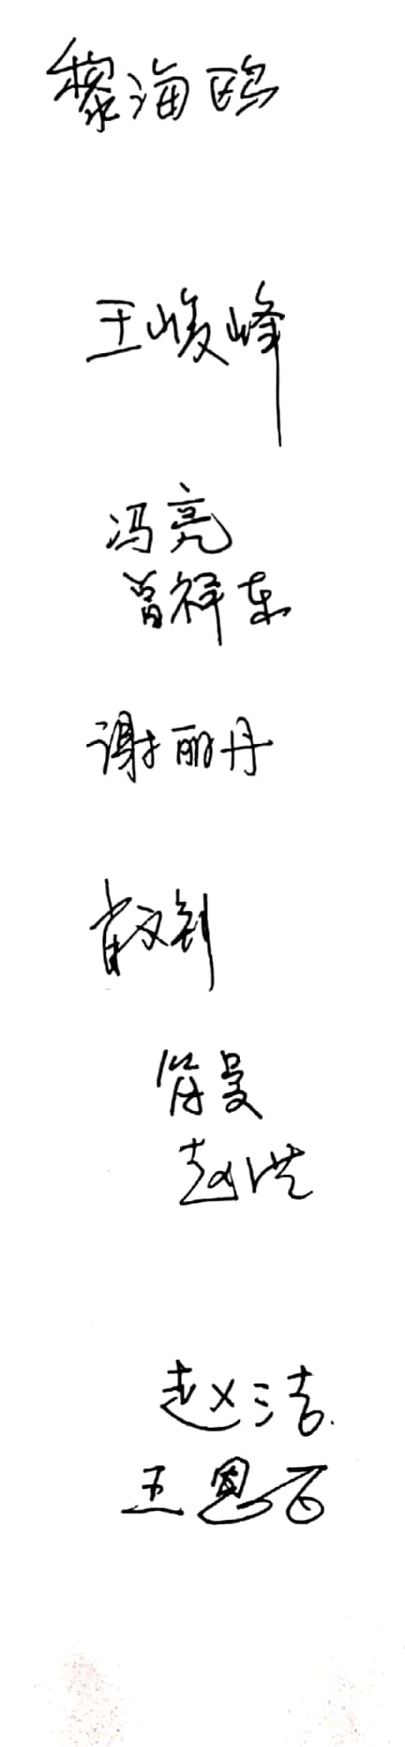
验证人员签字： 验证日期：2020年 6月 22日
认证审核记录：

该测量过程被测参数要求识别代表了“顾客”的要求，计量要求导出方法正确，测量设备的配备满足计量要求，测量设备经过校准，测量设备验证方法正确。
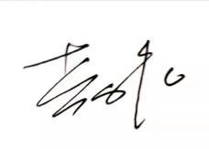
审核员意见：

企业代表签字： 审核日期：2020年6月22日

